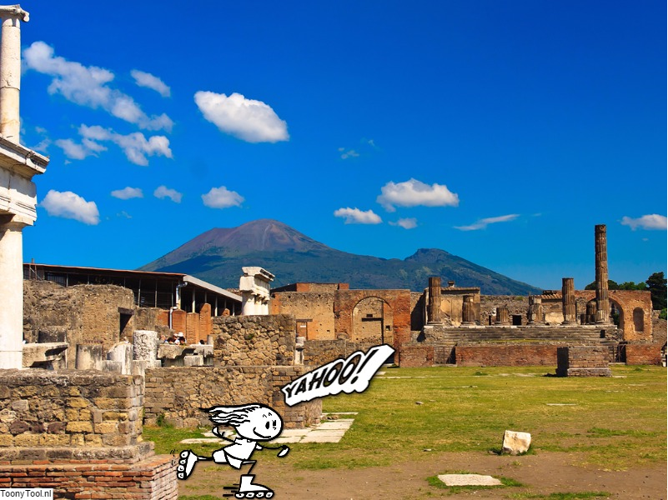

Nina is op vakantie met haar ouders in een ver land. Haar ouders vinden geschiedenis ontzettend interessant, dus bezoeken zij een oude stad.

Nina verveelt zich echter te pletter en heeft in het geheim haar rolschaatsen meegenomen. Ondeugend als zij is zoekt ze een rustig plekje om te gaan schaatsen. Ze ziet een stevige muur, die zij gebruikt om zich van af te zetten en direct een vliegende start te krijgen.

Vragen

1. Waarom zet Nina zich af van de muur? Zij kan toch ook snelheid genereren door zich van de grond af te zetten?
2. Binnen een natuurkundige context spreken wij hier van een kracht die Nina uitoefent op de muur.   
   Welke richting heeft deze kracht?  
   Wat is het gevolg van deze kracht?

In de natuurkunde maken wij gebruik van vectoren. Dit is een pijl die de grootte en richting van een kracht aangeeft. Nina oefent feitelijk een kracht uit op de muur door zich hiervan af te zetten.

1. Hoeveel vectoren (1 of meerdere) zijn aanwezig in dit figuur? Leg uit hoe jij aan dit antwoord komt.